111年度農田水利署各管理處行政中立法專班實施計畫
一、依據：依據行政院農業委員會農田水利署111年度「推動農田水利事業永續發展與業務精進」計畫（編號：111農水發-1.2-利-05）。
二、目的：為加強農田水利署各管理處行政中立法基本概念及使其落實宣導規範禁止之事項，避免同仁因不諳法規而違反相關規定，爰辦理1天2梯次之行政中立法專班。
三、指導機關：行政院農業委員會農田水利署。
四、主辦單位：財團法人農田水利人力發展中心。
五、上課地點：公務人力發展學院14樓貴賓廳（詳交通資訊）。
六、參訓對象、梯次、日期及名額：
（一）參訓對象：17個管理處各組室人員（包括主管人員）。
（二）講習梯次、日期及名額分配表：
梯次 | 日期 | 各管理處每梯次分配名額 | 合計
1 | 3月14日  （星期一） | 1. 彰化、雲林、嘉南，每梯次各8人。  2. 宜蘭、北基、石門、新竹、苗栗、南投、桃園、台中、高雄、屏東，每梯次各6人。  3. 台東、花蓮、七星、瑠公，每梯次各4人。 | 每梯次100人  2梯次  共計200人
2 | 3月15日  （星期二）
（三）為避免影響各管理處處務之正常運作，請各管理處就分配名額分2個梯次派員報名參加。

七、講師、課程表及授課內容：
時間 | 課程內容 | 授課講師
09:20～09:30 | 報到、領取教材
09:30～12:30 | 行政中立法理論與實務I  第一講 行政中立法之體系建構及內容  第二講 行政中立歷史軌跡  第三講 行政中立法問題之探討 | 龐波法律事務所  張家豪律師
12:30～13:30 | 午休用餐時間
13:30～16:30 | 行政中立法理論與實務II  第四講 行政中立法問題之探討  第五講 懲戒與救濟  第六講 討論與結語(Q&A) | 龐波法律事務所  張家豪律師
16:30 | 賦歸
（一）第1梯次：111年3月14日（星期一）
（二）第2梯次：111年3月15日（星期二）
八、線上報名注意事項
（一）本講習分2梯次，採線上分梯報名方式辦理，請參訓人員掃瞄QR-Code或輸入網址（https://www.isdi.org.tw/ 建議使用Google Chrome瀏覽器）進入本中心網頁，依下列步驟註冊帳號並填寫報名資料，完成報名程序。

【A.帳號申請註冊】掃瞄下方QR-Code或輸入網址，進入本中心網頁。
https://www.isdi.org.tw/
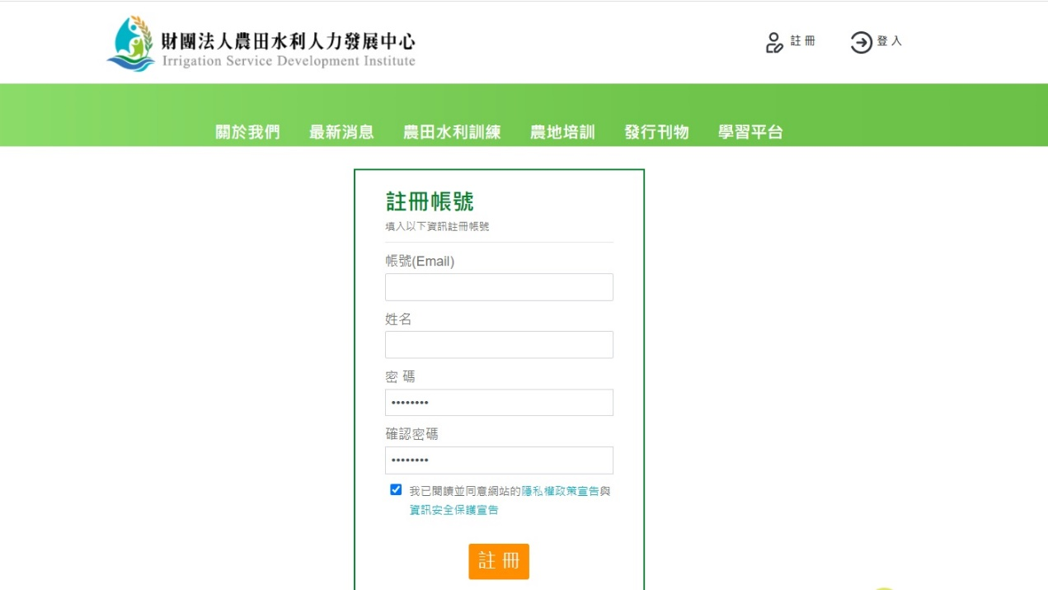
Step 1.
點擊註冊
Step 3.
確認註冊
Step 2.
輸入基本資料
（帳號為電子信箱）

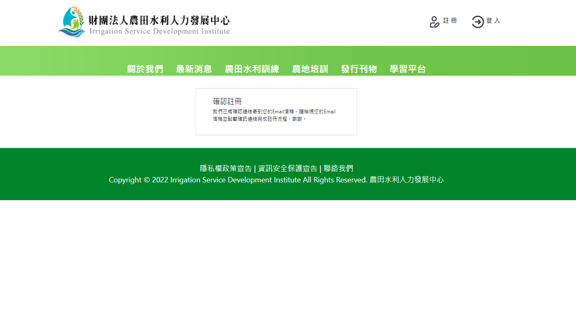
Step 4. 確認註冊後
請至電子信箱收確認信
並點擊連結完成註冊！
【B.線上報名流程】掃瞄下方QR-Code或輸入網址，進入本講習報名頁面。
第一梯https://www.isdi.org.tw/Events/Details/a0e79c02-508f-48c5-a114-6b234bb35b2a

第二梯https://www.isdi.org.tw/Events/Details/fb1f9ffe-3b63-490d-93bb-b4595c640d8a
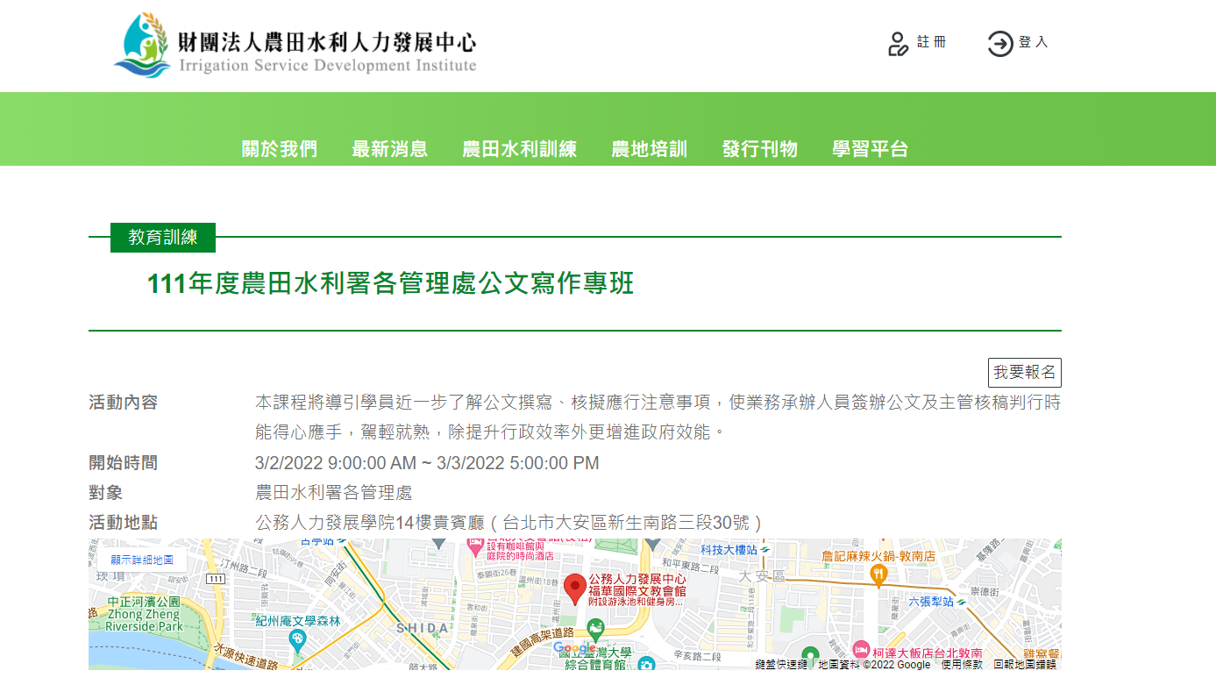
Step 1.
點擊我要報名

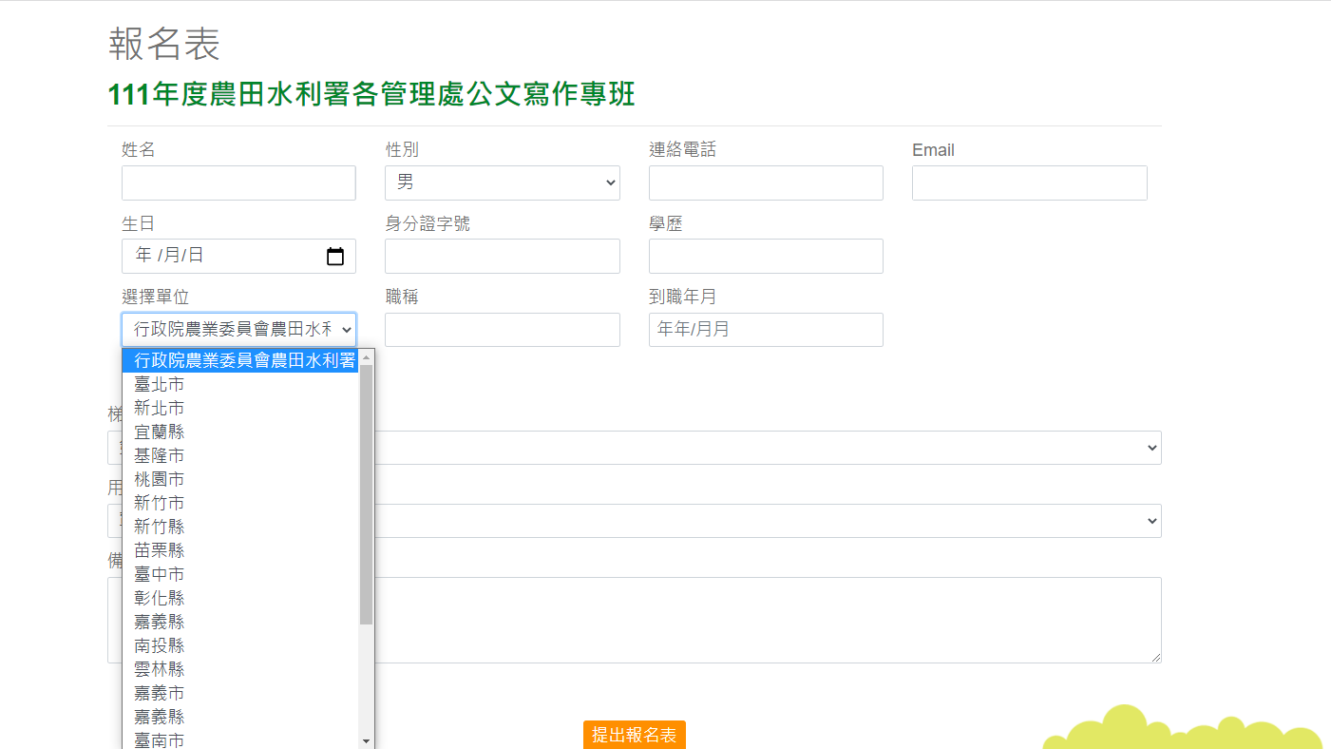
Step 5.
點擊提出報名表
即完成報名流程！
Step 4.
選擇〖梯次〗及〖餐別〗
Step 2.
詳細填寫各資料欄位
Step 3. 下拉式選單請分別選擇
〖行政院農業委員會農田水利署〗
、〖管理處別〗及〖組室別〗
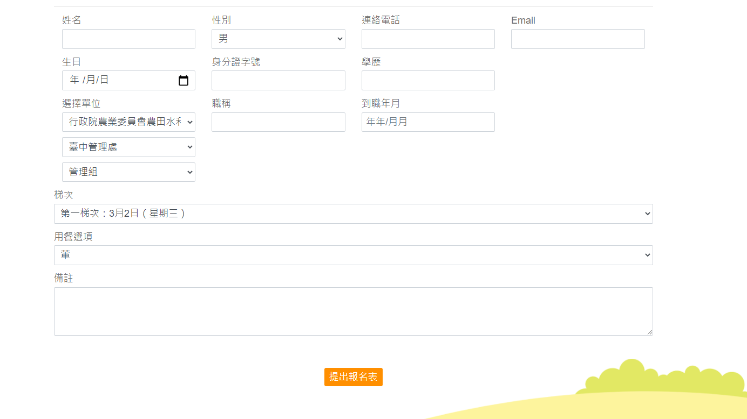
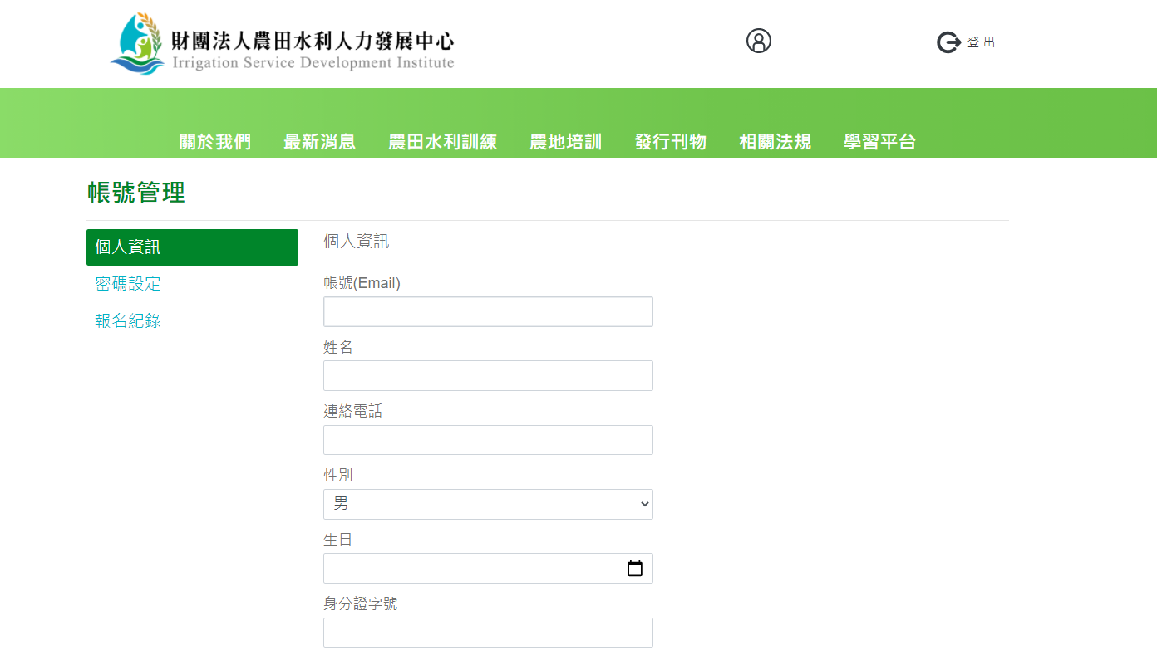
★ 報名完成後
可至個人帳號管理
查詢報名紀錄
（二）報名截止日：即日起至111年3月4日止，有任何問題，請洽本中心李睿祥04-23146426 #339，e-mail：339@isdi.org.tw。
（三）本講習備有午餐、茶水及課後餐盒，請學員在講習是日於報到處簽到、簽退各1次，全程參與者於課程結束後，本中心將發給修課證書；中途離席或無全程參與者，將不發給。如需前一天住宿者請自理，該住宿及往返交通費用由派訓單位自行負擔。
九、新冠肺炎防疫措施
（一）學員進入會場前請務必於報到處配合量測額溫，超過37.5度者請返家休息或就醫。
（二）學員請依本中心排定之座位表入座，俾供後續防疫必要之檢核。
（三）請注意個人呼吸道衛生及咳嗽禮節，學員請全程自行配戴口罩。
（四）請以肥皂勤洗手，會場亦備有消毒酒精，請學員多加利用。
十、講習舉辦地點位置圖及交通資訊
（一）地點：公務人力發展學院14樓貴賓廳－福華國際文教會館。
（台北市大安區新生南路三段30號，Tel：02-7712-2323）

（二）位置圖：
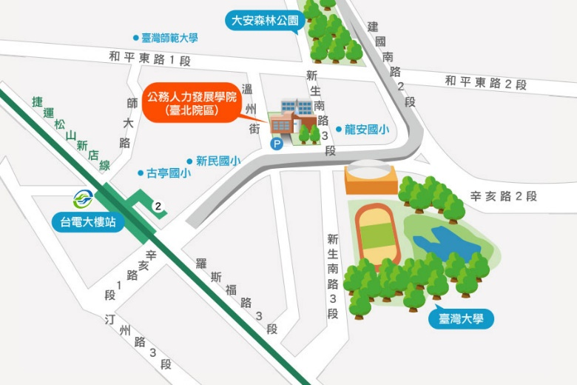
（圖片來源：https://www.hrd.gov.tw/1122/2139/2149/20979/）
（三）交通資訊：
1. 自行開車至學院之外縣市學員：
(1)由國道1號（中山高速公路）：請由建國交流道下，連接建國高架橋，至和平東路口下右轉和平東路，至新生南路左轉，即可看到公務人力發展學院。停車至辛亥路右轉即可進入停車場。
(2)由國道3號（北二高）：請由木柵交流道下，沿辛亥路經過新生南路，即可在右前方看到公務人力發展學院，停車場入口位於辛亥路與溫州街交叉口前。
2. 學員可於台北車站搭乘以下交通工具前往公務人力發展學院：
(1)捷運：由臺北車站搭乘（淡水信義線）至中正紀念堂站，轉乘（松山新店線）至台電大樓站，2號出口出站後左轉，沿辛亥路步行約10分鐘即可到達。
(2)捷運：由臺北車站搭乘（淡水信義線）至大安森林公園站，2號出口出站後，沿大安森林公園，步行約15分鐘即可到達。
(3)公車：於臺北車站外國家攝影文化中心前臺北車站（忠孝）站牌搭乘和平幹線公車至大安森林公園站下車，步行約6分鐘即可抵達；由本學院至臺北車站則在龍安國小（公務人力發展學院）站搭乘253公車。

3. 搭飛機至松山機場之學員：
(1)捷運：由松山機場站（文湖線）至科技大樓站，搭乘284、52公車至龍安國小（公務人力發展學院）站下車即可抵達。
(2)轉乘公車：由松山機場站搭214（直達車）公車至捷運忠孝新生站下車，轉搭280、505公車至龍安國小（公務人力發展學院）站下車即可抵達。
（二）公務人力發展學院樓層介紹：
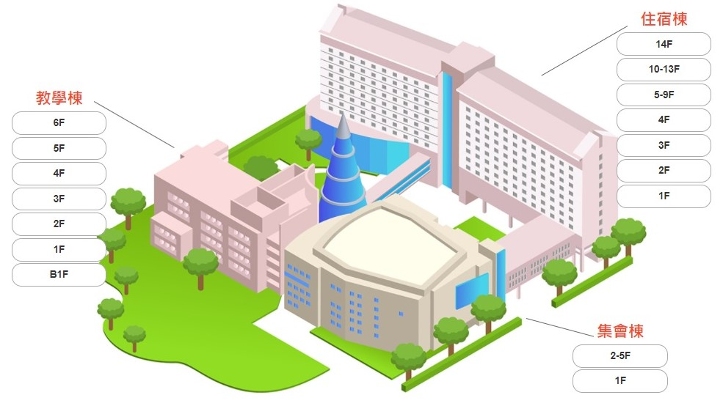
［集會棟］ 1樓：前瞻廳。2樓：卓越堂。
［住宿棟］ 1樓：大廳櫃檯、恬園餐廳。2、3樓：行政區。
14樓：貴賓廳（上課地點）。
［教學棟］ 1樓：101～103教室。2樓：201～205教室。
3樓：304～305教室。4樓：401～405教室。
5樓：501～502教室。6樓：601～602教室。
※ 講師、學員專用停車場由辛亥路進入（請洽報到處索取免費停車時數）。

